

ΤΜΗΜΑ ΧΗΜΕΙΑΣ
ΣΧΟΛΗ ΘΕΤΙΚΩΝ ΕΠΙΣΤΗΜΩΝ
ΥΠΕΥΘΥΝΗ Πρακτικής Άσκησης: ΔΗΜΗΤΡΑ ΤΖΕΛΗ Πληροφορίες: M. Λαζαρίδου
Email: praktiki@chem.uoa.gr

ΤΗΛΕΦΩΝΟ: 2107274939

Α.Π47101
Ημερομηνία 28/4/2026

ΠΡΟΣΚΛΗΣΗ ΕΚΔΗΛΩΣΗΣ ΕΝΔΙΑΦΕΡΟΝΤΟΣ ΠΡΟΠΤΥΧΙΑΚΩΝ ΦΟΙΤΗΤΩΝ ΓΙΑ ΤΗΝ ΠΡΑΓΜΑΤΟΠΟΙΗΣΗ ΠΡΑΚΤΙΚΗΣ ΑΣΚΗΣΗΣ

Στο πλαίσιο της Πράξης με Κ.Ε. 21769 και τίτλο «Πρακτική Άσκηση Ε.Κ.Π.Α ακ. ετών 2024-2025, 2025-2026 και 2026-2027» της Πράξης «Πρακτική Άσκηση Τριτοβάθμιας Εκπαίδευσης ακ. ετών 2024-2025, 2025-2026 και 2026-2027» με κωδ. ΟΠΣ 6020906 του Προγράμματος
«Ανθρώπινο Δυναμικό και Κοινωνική Συνοχή» ανακοινώνεται η έναρξη νέου κύκλου Πρακτικής Άσκησης Φοιτητών για το Τμήμα ΧΗΜΕΙΑΣ και καλούνται οι ενδιαφερόμενοι προπτυχιακοί φοιτητές/ριες να εκδηλώσουν το ενδιαφέρον τους υποβάλλοντας σχετική αίτηση στην ηλεκτρονική διεύθυνση eprotocol.uoa.gr. με τίτλο «ΑΙΤΗΣΗ ΓΙΑ ΠΡΑΚΤΙΚΗ ΑΣΚΗΣΗ 2026»

Για το Τμήμα ΧΗΜΕΙΑΣ υπάρχουν 56 διαθέσιμες θέσεις πλήρους απασχόλησης για πραγματοποίηση Πρακτικής Άσκησης (Κωδ Μαθημ. ΠΡΚ02) για την περίοδο 15/6/2026 έως 31/12/2026.
Διάρκεια υποβολής αιτήσεων από 27/4/2026 έως 8/5/2026 και ώρα 23:59
Όσες αιτήσεις είναι εκπρόθεσμες θα απορρίπτονται.

ΠΡΟΫΠΟΘΕΣΕΙΣ ΣΥΜΜΕΤΟΧΗΣ- ΚΡΙΤΗΡΙΑ ΕΠΙΛΟΓΗΣ
Οι θέσεις πρακτικής άσκησης απευθύνονται σε φοιτητές/τριες του Τμήματος ΧΗΜΕΙΑΣ που πληρούν τις κάτωθι προϋποθέσεις.
  - Οι ελάχιστες προϋποθέσεις ακαδημαϊκής περιόδου που πρέπει να πληρούν οι φοιτητές/τριες πριν την έναρξη διαδικασίας διεξαγωγής της Πρακτικής Άσκησης (υποβολή αιτήσεων) είναι:
    - 1) έχουν ολοκληρώσει το 5ο εξάμηνο σπουδών
    - 2) δεν έχουν εκκρεμότητες σε εργαστηριακές ασκήσεις υποχρεωτικών μαθημάτων.
    - 3) να έχουν εξεταστεί επιτυχώς σε 12 μαθήματα
Τα κριτήρια επιλογής των φοιτητών για την πρακτική άσκηση με σειρά όπως αυτά έχουν οριστεί από την Γ.Σ. του Τμήματος (3-2-2025), είναι διαθέσιμα στον ακόλουθο σύνδεσμο στο site του Τμήματος: http://jupiter.chem.uoa.gr/chem/prakt/ και αναφέρονται παρακάτω:
1^{ο} κριτήριο: Μέσος όρος βαθμολογίας μαθημάτων με επιτυχή εξέταση.

Βαρύτητα κριτηρίου: 70 %
2^{ο} κριτήριο: Πλήθος μαθημάτων με επιτυχή εξέταση (τουλάχιστον 12 μαθήματα). Τα μαθήματα μπορεί να είναι είτε

υποχρεωτικά, είτε επιλογής. Το κριτήριο αυτό είναι απαραίτητη προϋπόθεση, σε περίπτωση που δεν συντρέχει αποτελεί κριτήριο αποκλεισμού.

Βαρύτητα κριτηρίου: 15 %

3^{ο} κριτήριο: Ολοκλήρωση κατ’ ελάχιστο τεσσάρων (4) εξάμηνων σπουδών. Οι φοιτητές/τριες μπορεί να διανύουν το 5^{ο}εξάμηνο ή μεγαλύτερο εξάμηνο. Το κριτήριο αυτό είναι απαραίτητη προϋπόθεση, σε περίπτωση που δεν συντρέχει αποτελεί κριτήριο αποκλεισμού.

Βαρύτητα κριτηρίου: 5 %
4^{ο} κριτήριο: Κοινωνικά κριτήρια (Πολύτεκνη οικογένεια, Τρίτεκνη οικογένεια, Ορφανός από 1 γονέα, Ορφανός από 2 γονείς, Μονογονεϊκή οικογένεια

Βαρύτητα κριτηρίου: 5 %
5^{ο} κριτήριο: Περιπτώσεις ΦμεΑ (ΑΜΕΑ ή σοβαρό πρόβλημα Υγείας. Εφόσον είναι εγγεγραμμένοι στη Μονάδα Προσβασιμότητας θα λαμβάνουν από αυτήν και τα αντίστοιχα μόρια)

Βαρύτητα κριτηρίου: 5%

Σε περίπτωση ισοβαθμίας μεταξύ των φοιτητών στον τελικό βαθμό αξιολόγησης προηγείται στον ‘Πίνακα Επιλογής Πρακτικής Άσκησης’ ο/η φοιτητής/τρια με τον υψηλότερο βαθμό που προκύπτει από τον μέσο όρο βαθμολογίας.
Σε περίπτωση εκ νέου ισοβαθμίας προηγείται στον ‘Πίνακα Επιλογής Πρακτικής Άσκησης’ ο/η φοιτητής/τρια με τον υψηλότερο βαθμό που προκύπτει από το κριτήριο του αριθμού μαθημάτων με επιτυχή εξέταση.
Σε περίπτωση εκ νέου ισοβαθμίας προηγείται στον ‘Πίνακα Επιλογής Πρακτικής Άσκησης’ ο/η φοιτητής/τρια με τον υψηλότερο βαθμό στο κριτήριο του εξαμήνου φοίτησης.
Σε περίπτωση εκ νέου ισοβαθμίας πραγματοποιείται κλήρωση.
Οι ΦΜΕΑ επιλέγονται με βάση τα κριτήρια επιλογής όπως αναφέρονται παραπάνω.

ΕΓΓΡΑΦΑ ΥΠΟΒΟΛΗΣ
Αρχικά υποβάλλεται η Αίτηση εκδήλωσης ενδιαφέροντος ηλεκτρονικά στην παρακάτω διεύθυνση https://eprotocol.uoa.gr/case/15-aitisi-gia-symmetochi-stin-praktiki-askisi/ (Από τη λίστα των υπηρεσιών, επιλέγετε το ‘’15. Αίτηση για συμμετοχή στην Πρακτική Άσκηση’’ και με ΠΡΟΣΟΧΗ επιλέγετε την γραμματεία του Τμήματός σας -
……………………………………………………………………………. Βήματα υποβολής της αίτησης:
- Σύνδεση με τους κωδικούς taxisnet ή με τον ακαδημαϊκό σας λογαριασμό
- Επιλέγετε ‘’αιτήσεις’’
- Επιλέγετε ‘’νέα αίτηση’’
- Επιλέγετε -> 15. Αίτηση για συμμετοχή στην Πρακτική Άσκηση
- Προς: (ΕΠΙΛΕΞΤΕ ΓΡΑΜΜΑΤΕΙΑ από την ΠΑΡΑΚΑΤΩ ΛΙΣΤΑ) Προσοχή! Θα πρέπει να επιλέξετε τη σωστή Γραμματεία του τμήματος όπου ανήκετε
………………………………………………………………..
- Εφόσον συμπληρωθούν όλα τα υποχρεωτικά στοιχεία σας παρακαλώ επιλέξτε το Είδος Πρακτικής *Δηλαδή ΕΣΠΑ
- Παρακαλώ να κάνετε δεκτή την αίτηση μου για * ΠΡΑΚΤΙΚΗ ΑΣΚΗΣΗ ΜΕΣΩ ΕΣΠΑ

Η αίτηση εκδήλωσης ενδιαφέροντος συνοδεύεται από τα παρακάτω δικαιολογητικά, τα οποία επισυνάπτονται, κατά την διαδικασία της ηλεκτρονικής υποβολής στο φάκελο λοιπά δικαιολογητικά:
- Αίτηση εκπόνησης Πρακτικής Άσκησης–συνημμένη όπου συμπληρώνονται:
Τα στοιχεία του φοιτητή/τριας (Ονοματεπώνυμο, ΑΦΜ, Μητρώο φοιτητή, ΑΜΚΑ, email, τηλέφωνο) και η επωνυμία του φορέα απασχόλησης (εφόσον υπάρχει ήδη, εναλλακτικά όταν επιλεγεί από τον/την φοιτητή/τρια)
- Βεβαίωση από τον Φορέα Υποδοχής για την αποδοχή έναρξης της Πρακτικής Άσκησης σας – συνημμένη (εφόσον υπάρχει ήδη, εναλλακτικά όταν επιλεγεί από τον/την φοιτητή/τρια)
- Υπεύθυνη Δήλωση Συγκατάθεσης - συνημμένη
  - Ο/η φοιτητής/τρια με την υποβολή της αίτησης εκδήλωσης ενδιαφέροντος είτε σε ηλεκτρονική, είτε σε έντυπη μορφή, παρέχει τη ρητή συγκατάθεσή του/της για την τήρηση, συλλογή και επεξεργασία δεδομένων προσωπικού χαρακτήρα, που περιλαμβάνονται στην αίτηση και στα τυχόν συνυποβαλλόμενα με αυτήν έγγραφα, από το ΕΚΠΑ, από το Τμήμα ΧΗΜΕΙΑΣ του ΕΚΠΑ, και από τον/την Επιστημονικό/η Υπεύθυνο/η, προκειμένου να διενεργηθούν όλες οι απαραίτητες ενέργειες για την εκπόνηση της πρακτικής άσκησης.
  - ότι έλαβε γνώση ότι μέχρι το πέρας της Πρακτικής Άσκησης δεν δύναται να υποβάλλει ‘αίτηση περάτωσης σπουδών’ ή ‘αίτηση ανακήρυξης πτυχιούχου’.
  - ότι δεν έχει συμμετάσχει σε ‘Πρακτική Άσκηση είτε μέσω του ΕΚΠΑ είτε υπό την αιγίδα άλλου φορέα, με τη φοιτητική του/της ιδιότητα.
- Απλή φωτοτυπία ταυτότητας
- Πιστοποιητικό Οικογενειακής Κατάστασης, εφόσον ο φοιτητής/τρια ανήκει σε τρίτεκνη, πολύτεκνη, μονογονεϊκή οικογένεια ή κάποιος από τους γονείς έχει αποβιώσει.
- Για τις περιπτώσεις ΦΜΕΑ, ο/η φοιτητής/τρια δεν χρειάζεται να καταθέσει κάποιο δικαιολογητικό που να το αποδεικνύει. Το αναλαμβάνει το Γραφείο

Πρακτικής Άσκησης σε συνεργασία με το Γραφείο Προσβασιμότητας του ΕΚΠΑ (Πανεπιστημιούπολη Ζωγράφου).
(Όλα τα ανωτέρω συνημμένα δικαιολογητικά, επισυνάπτονται στην επιλογή
«Λοιπά Δικαιολογητικά», έχοντας την αντίστοιχη αρίθμηση και ονομασία)

ΑΞΙΟΛΟΓΗΣΗ ΑΙΤΗΣΕΩΝ –ΑΠΟΤΕΛΕΣΜΑΤΑ
Μετά την ολοκλήρωση υποβολής των αιτήσεων, πραγματοποιείται αξιολόγηση αυτών από την Επιτροπή Πρακτικής Άσκησης και ανακοινώνονται πίνακες προσωρινών αποτελεσμάτων, τόσο στον ιστότοπο του Τμήματος όσο και στον ιστότοπο του Γραφείου Πρακτικής Άσκησης. Οι φοιτητές έχουν δικαίωμα να υποβάλουν τεκμηριωμένη ένσταση επί των προσωρινών πινάκων αποτελεσμάτων εντός πέντε εργάσιμων ημερών από την ημερομηνία ανακοίνωσης αυτών. Μετά την εξέταση των πιθανών ενστάσεων από την Επιτροπή Ενστάσεων του Τμήματος, συντάσσεται το πρακτικό Τελικών αποτελεσμάτων επιλογής το οποίο προωθείται προς την Συνέλευση του Τμήματος. Οι πίνακες οριστικών αποτελεσμάτων που θα εγκριθούν από την Συνέλευση αναρτώνται τόσο στον Ιστότοπο του Τμήματος όσο και στον ιστότοπο του Γραφείου Πρακτικής Άσκησης.

ΥΨΟΣ ΑΜΟΙΒΗΣ
Η αποζημίωση των φοιτητών που θα επιλεγούν και θα πραγματοποιήσουν πρακτική άσκηση θα είναι 350 € (ευρώ), ανά μήνα Πρακτικής Άσκησης πλήρους ωραρίου ποσό στο οποίο περιλαμβάνεται και η ασφάλιση κατά κινδύνου ατυχήματος. Η αποζημίωση και οι ασφαλιστικές εισφορές θα καταβάλλονται από τον Ειδικό Λογαριασμό Κονδυλίων Έρευνας του ΕΚΠΑ, μέσω της πράξης «Πρακτική Άσκηση Τριτοβάθμιας Εκπαίδευσης ακ. ετών 2024-2025, 2025-2026 και 2026-2027» με κωδ. ΟΠΣ 6020906 του Προγράμματος «Ανθρώπινο Δυναμικό και Κοινωνική Συνοχή».

ΠΡΟΣΘΕΤΕΣ ΠΛΗΡΟΦΟΡΙΕΣ
  - Απαραίτητη προϋπόθεση για να πραγματοποιήσει ένας φοιτητής πρακτική άσκηση, και να λάβει τη σχετική αποζημίωση είναι: α) να μην έχει συμμετάσχει ξανά στο πρόγραμμα πρακτικής άσκησης ως φοιτητής του ιδίου τμήματος και β) να διατηρεί τη φοιτητική ιδιότητα καθ’ όλη τη διάρκεια πραγματοποίησης της πρακτικής άσκησης.
  - Η πρακτική άσκηση δύναται να πραγματοποιηθεί σε φορείς υποδοχής του ιδιωτικού ή και του δημόσιου τομέα, σε όλη τη χώρα.
  - Σε περίπτωση μη κάλυψης των θέσεων την συγκεκριμένη περίοδο, υπάρχει δυνατότητα παράτασης προθεσμίας ή εκ νέου διαδικασία υποβολής αιτήσεων με ορισμό νέας ημερομηνίας προθεσμίας. Σχετική ανακοίνωση θα αναρτηθεί προς ενημέρωση των ενδιαφερομένων τόσο στον Ιστότοπο του Τμήματος όσο και του Γραφείου Πρακτικής Άσκησης.

Πληροφορίες για τις διαδικασίες που πρέπει να ακολουθήσουν οι φοιτητές, είναι διαθέσιμες και στον ιστότοπο του Γραφείου Πρακτικής Άσκησης praktiki.uoa.gr

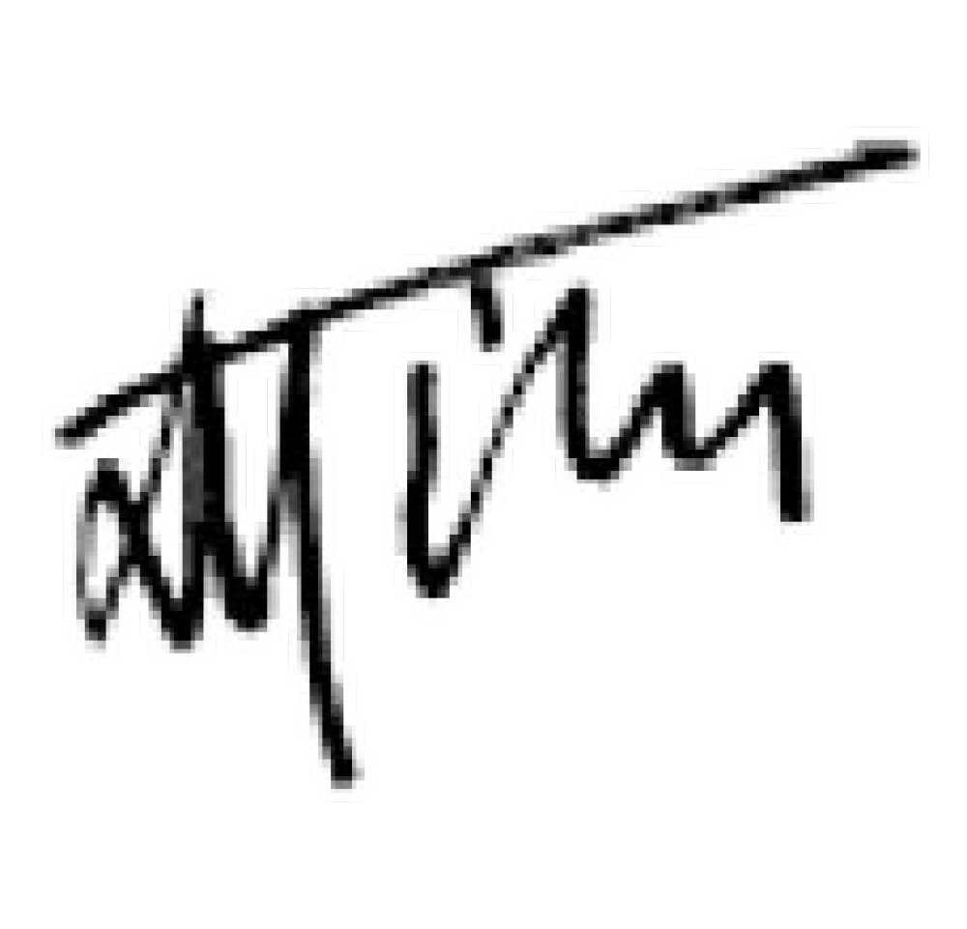
Η Υπεύθυνη Πρακτικής Άσκησης Δήμητρα Τζέλη
*Η υπογραφή έχει τεθεί στο πρωτότυπο που παραμένει στο αρχείο της Γραμματείας

